Государственное бюджетное общеобразовательное учреждение школа № 657 Приморского района Санкт-Петербурга
Алпенидзе Анна Александровна, учитель трудового обучения

- Название мастер-класса: Мастер-класс: «Изготовление рождественского ангела»
- Цель проводимого мастер-класса: развитие интереса к декоративно-прикладному творчеству в процессе изготовления сувенира - «Рождественский ангел»
- Необходимое время (от 20 до 30 минут): 20 минут
- Минимальное и максимальное количество участников: от 7 до 15 человек
- Требования к уровню подготовленности участников: минимальная подготовленность
- Ключевые слова (не более 10): прикладное творчество, праздник, дом, семья, традиции, оберег
- Краткая аннотация:
Ангелочки являются символами светлого праздника Рождества Христова. Евангелие рассказывает нам, что ангел принес Деве Марии благую весть о том, что у нее родится сын, которому суждено будет стать Спасителем человечества. Когда в пещере в Вифлееме родился Иисус, ангелы сообщили об этом чудесном событии пастухам, находившимся неподалеку. Так что с давних времен на Рождество принято делать ангелочков, украшать ими елку и дарить своим близким. Создавая поделки своими руками, мы вкладываем в них душу, и потому рукотворный ангелочек будет очень дорог вашему сердцу и станет милым душевным подарком.
- Теоретическая часть (тезисное изложение теоретических основ мастер-класса):
Тема: Изготовление сувенира – «Рождественский ангел»
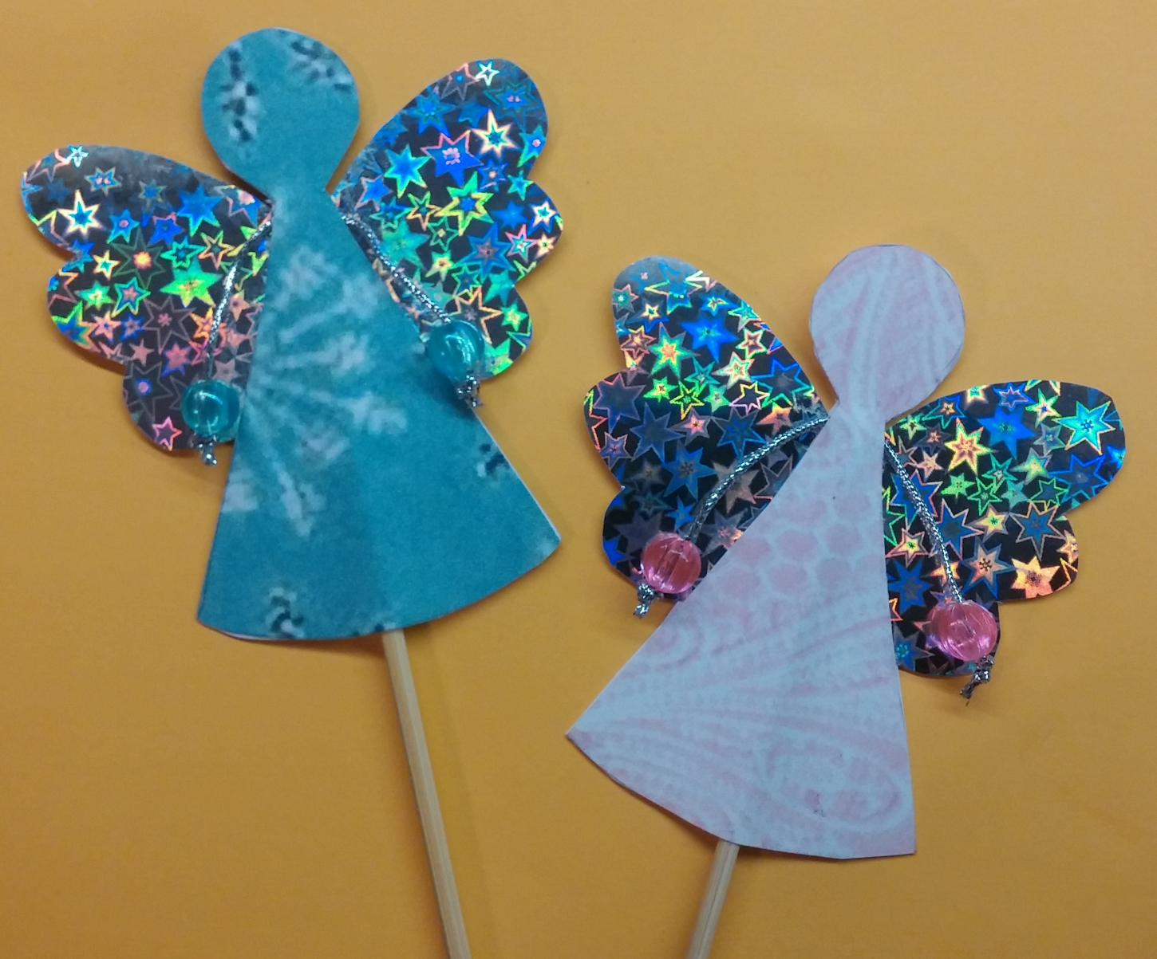

Цель: развитие интереса к декоративно-прикладному творчеству в процессе изготовления сувенира - «Рождественский ангел»
Задачи:
Образовательная – познакомить с историей создания и технологией изготовления сувенира - «Рождественский ангел»;
Развивающая – развитие творческих способностей, эстетического вкуса, мелкой моторики;
Воспитательная – Воспитание уважения к народным традициям, аккуратности, взаимопомощи.
Материальное оснащение:
Ножницы, картон, бумага, шаблон деталей изделия, деревянная шпажка, клей, карандаш, нитка, бусины.
Ход занятия.
Организационная часть. Проверка готовности рабочих мест, наличия материалов и инструментов для работы.
Сообщение темы мастер-класса.
Изготовление сувенира – «Рождественский ангел»
- Практическая часть.
План работы по изготовлению изделия:
- Обвести детали елочки по шаблону.
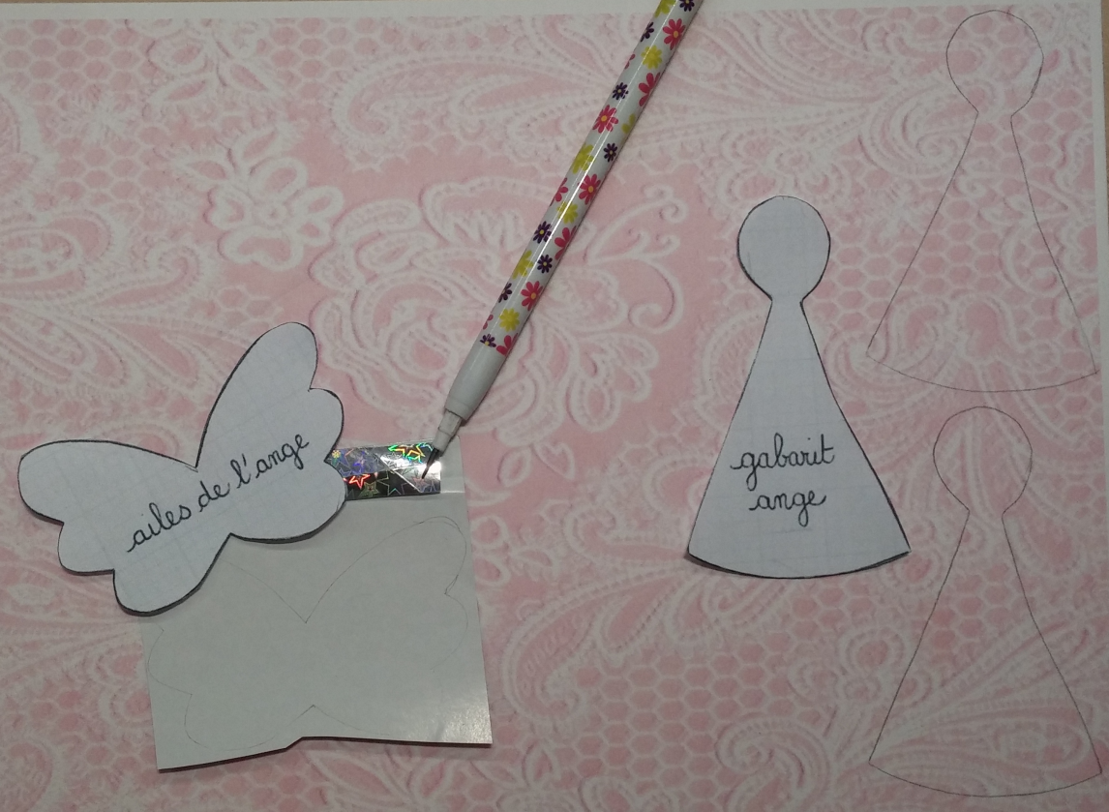
- Вырезать детали ножницами.
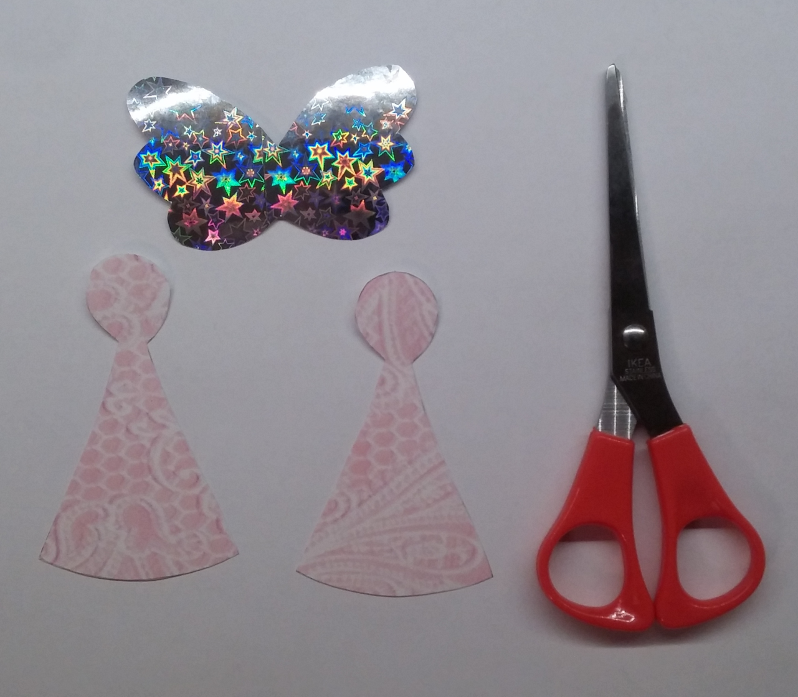
- Надеть на нитку две бусины, завязать узлы с двух концов нитки
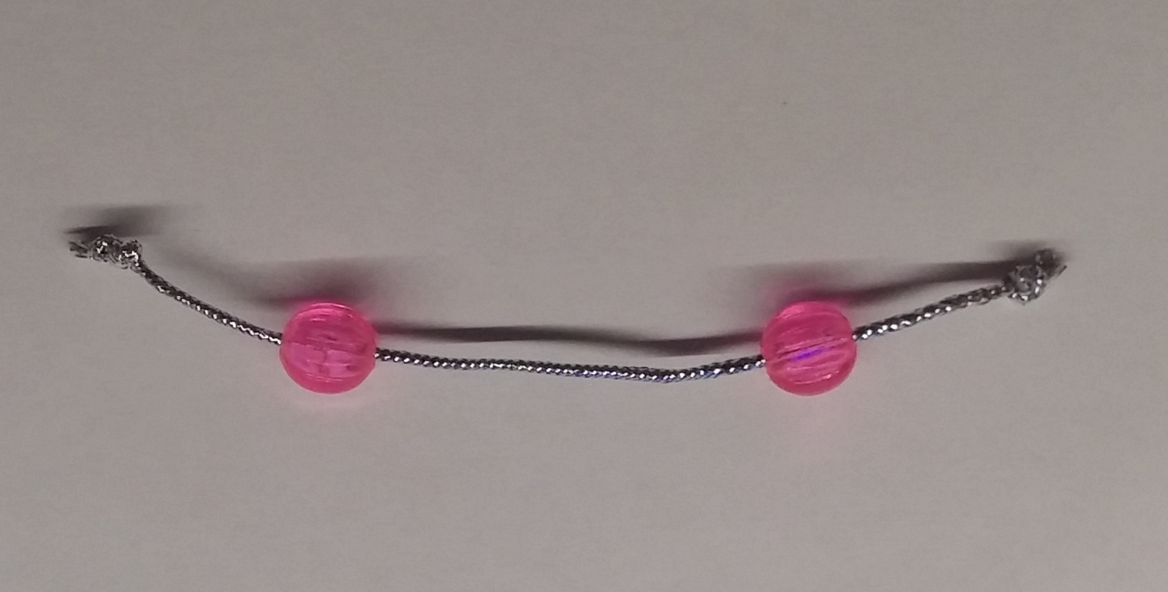
- Наклеить детали на изнаночную сторону одной из фигур ангела:

- наклеить крылья
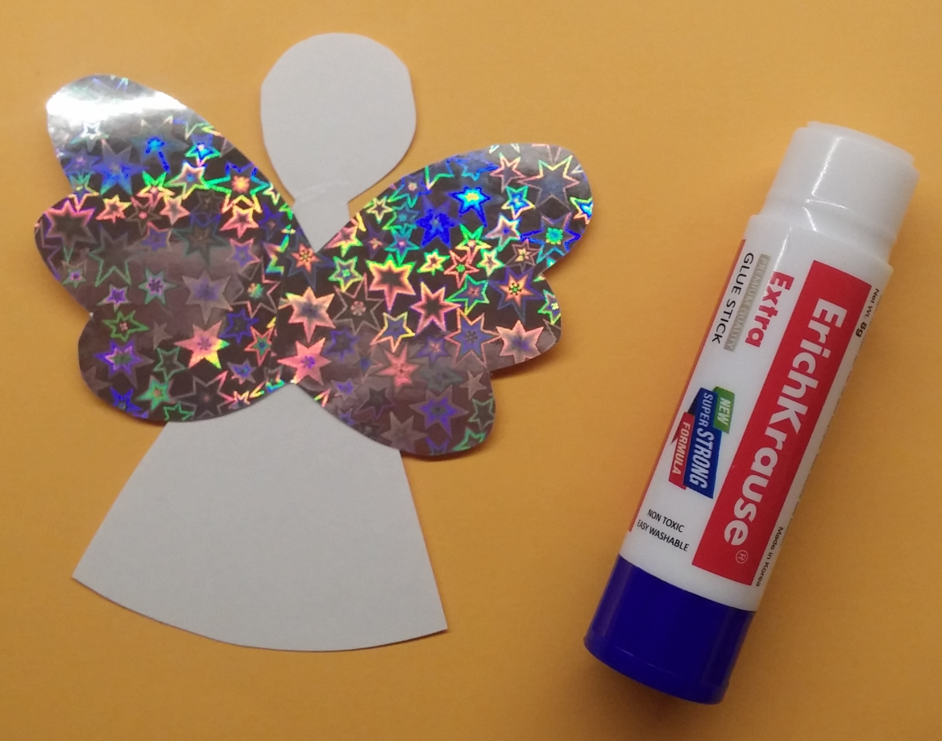

- наклеить нитку с бусинами и шпажку
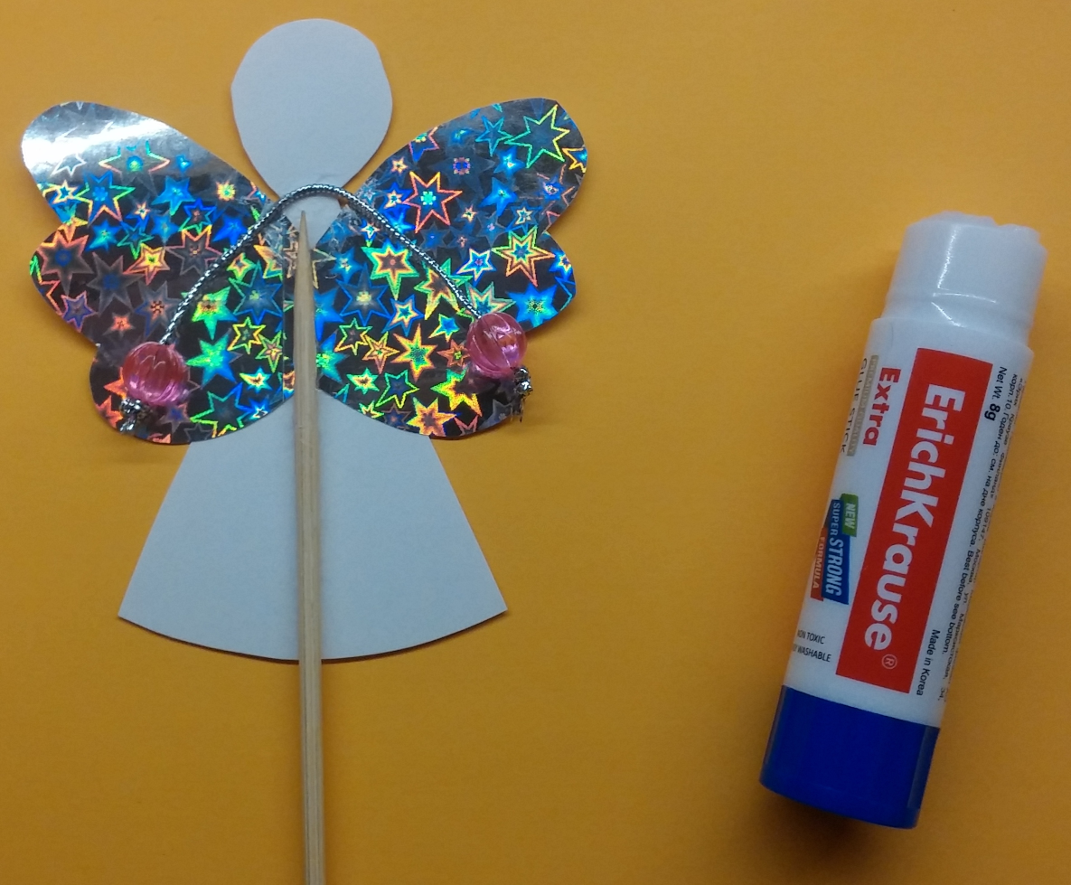

- наклеить вторую деталь фигуры ангела
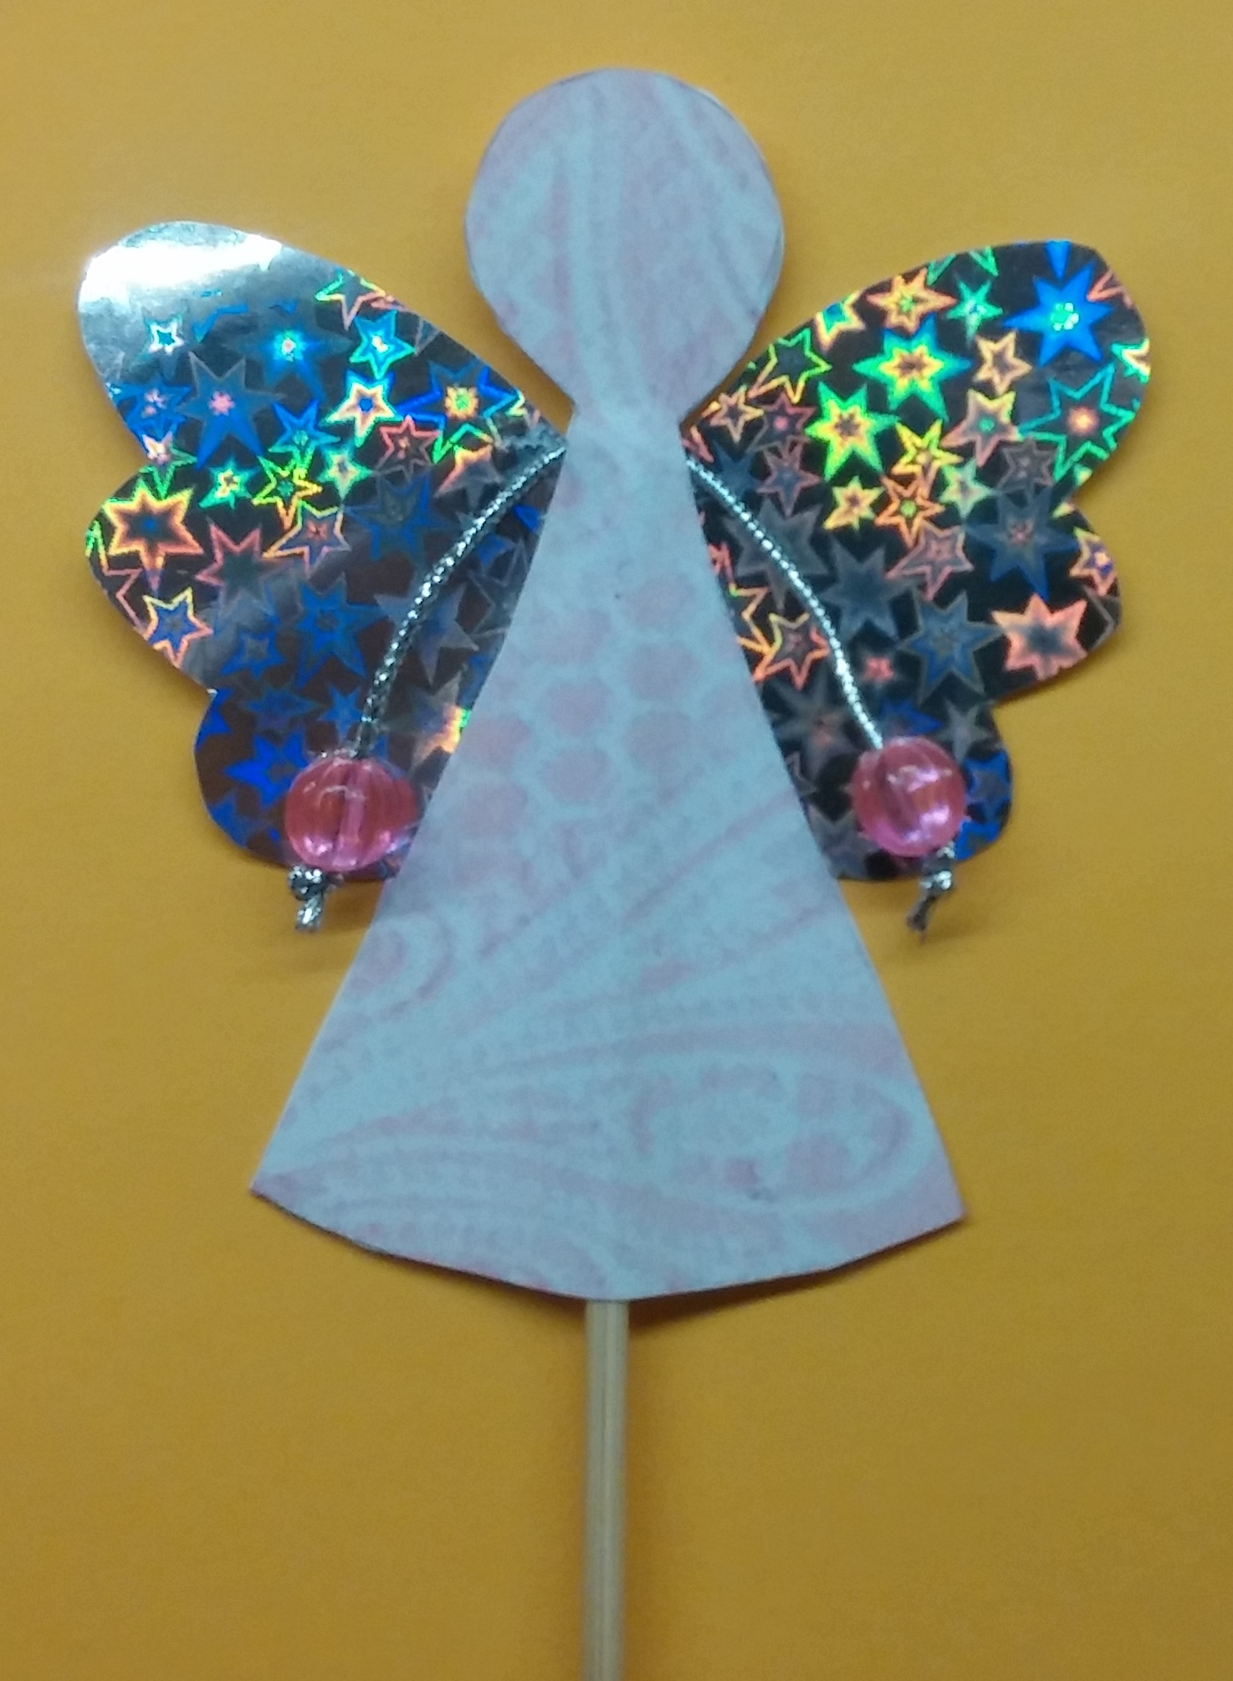

- Ожидаемые результаты мастер-класса: Изготовить сувенир, расширить представления об изделиях художественно-прикладного творчества.

